Betreft: Uitnodiging persoonlijk kampioenschap jeugd 2015

Beste jeugdleiders, provinciale jeugdcoördinatoren en andere betrokkenen,

Hierbij nodigen wij u en uw jeugdleden uit voor de Nederlands jeugdkampioenschappen 2015. Er worden algemene halve finales en finales gespeeld in elk van de vier jeugdcategorieën. De halve finales van Nederland vormen de voorronden voor de finale van het kampioenschap. Deze halve finales hebben een open inschrijving en zijn voor alle jeugdleden toegankelijk. Het is mogelijk om in meerdere categorieën mee te spelen. Wij raden dit zeker aan. Meisjes kunnen zich daarnaast rechtstreeks inschrijven voor het meisjeskampioenschap van Nederland.

Wij willen u en jou vragen, onderstaande uitnodiging aan al uw jeugdleden door te geven en hen uit te nodigen voor het kampioenschap. Alle spelers, mits lid van de KNDB, zijn van harte welkom. De uitnodiging wordt eveneens via sociale media naar (veel) jeugdleden verstuurd. Meisjes ingeschreven bij de KNDB ontvangen daarnaast in februari een uitnodiging voor het meisjeskampioenschap.

De halve finales worden gespeeld in drie plaatsen verspreid over Nederland. Meer informatie over de halve finales en finales vindt u op de laatste pagina. De definitieve toernooi opzet en speelschema’s worden vastgesteld wanneer de inschrijvingen bekend zijn. Er wordt gestreefd naar het spelen van een rondtoernooi met een zo lang mogelijke bedenktijd, anders wordt er uitgeweken naar Zwitsers systeem. De verwachte toernooivorm staat vermeld op het blad met de informatie over de kampioenschappen. Ongeveer twee weken voor aanvang van het kampioenschap ontvangen u/jij en de deelnemers het programmaboekje met gedetailleerdere informatie. Er zullen regionale indelingen worden gemaakt waarbij in de eerste plaats gelet wordt op de groepsgrootte en de sterkte. Indien het mogelijk is wordt er rekening gehouden met de opgegeven voorkeuren.

Wij hopen op gezellig, sportieve en spannende damdagen en op uw/jou aanwezigheid.

Namens de KNDB Jeugdcommissie,
Mariska Groenendijk (mariskagroenendijk@kpnmail.nl, tel. 06-22647929)
Anne-Wil Koopman (annewil_koopman@hotmail.com, tel 0613446971)
Cees de Leeuw (leeuw320@zonnet.nl, tel. 06-51228565)

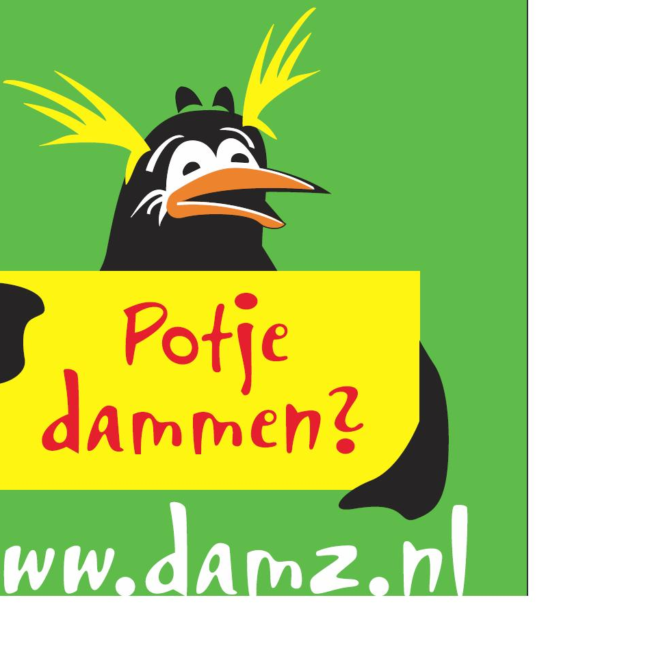
Hé damvrienden,

Komen jullie dit jaar ook (weer) mee spelen met de persoonlijke Nederlandse kampioenschappen? In elke leeftijdscategorie worden er voorronden gehouden, die ook wel halve finales worden genoemd. Deze voorronden worden op verschillende plaatsen in Nederland gehouden en iedereen mag zich hiervoor inschrijven! Je mag een voorkeur opgeven voor de halve finale plaats, als het mogelijk is wordt er bij de indeling rekening mee gehouden.

Wil jij meespelen met het Nederlands kampioenschap? Vind jij het leuk om een of meerdere dagen te dammen? Met het onderstaande formulier kan jij je zelf of via je jeugdleider inschrijven. Je mag je voor meerdere categorieën inschrijven en er zijn ook speciale meisjeskampioenschappen. Inschrijven kan bij het bondsbureau (bondsbureau@kndb.nl) tot 7 februari 2015 voor de halve finales algemeen. Inschrijven voor meisjeskampioenschappen kan tot 28 maart 2015. Op de volgende pagina staat meer informatie, zoals waar en wanneer de voorronden en kampioenschappen worden gespeeld.

Heb je nog vragen, neem dan contact op met je jeugdleider of de KNDB jeugdcommissie.
Hopelijk tot ziens op een van de kampioenschappen! Veel succes en damplezier

Namens de KNBD jeugdcommissie,
Mariska Groenendijk (mariskagroenendijk@kpnmail.nl, tel. 06-22647929)
Anne-Wil Koopman (annewil_koopman@hotmail.com, tel 06-13446971)
Cees de Leeuw (leeuw320@zonnet.nl, tel. 06-51228565)

Inschrijving KNDB Persoonlijk kampioenschap jeugd 2015

Ik wil graag deelnemen aan de persoonlijk kampioenschappen van Nederland voor de jeugd. Nadere informatie over locatie en wedstrijdbepalingen worden zo spoedig mogelijk na de sluiting van de inschrijving bekend gemaakt. Bij plaatsing voor de finales van Nederland, wordt je geacht ook aan dit kampioenschap deel te nemen.

Opgave voor de categorie(ën):
Geboren na 31-12-2004 Welpen algemeen Welpen meisjes
Geboren na 31-12-2001 Pupillen algemeen Pupillen meisjes
Geboren na 31-12-1998 Aspiranten algemeen Aspiranten meisjes
Geboren na 31-12-1995 Junioren algemeen Junioren meisjes

Naam:
Damvereniging:
Woonadres:
Postcode:
Woonplaats:
Telefoonnummer:
E-mailadres:
Geboortedatum:
Voorkeursplaats voor de halve finale algemeen:
Eventuele toevoeging:

Dit inschrijfformulier kan worden opgestuurd naar het KNDB bondsbureau (Postbus 326, 3900 AH Veenendaal) of gemaild naar bondsbureau@kndb.nl.

Informatie over het KNDB Persoonlijk Kampioenschap jeugd 2015

Voorronden van het kampioenschap van Nederland:
Datum | Categorie | Organisatieplaatsen | Toernooivorm*
14 maart 2015 | Welpen algemeen | Culemborg  Hoogeveen  Heerhugowaard | 9 ronden rondtoernooi  10 minuten + 10 seconde per zet
28 maart en  4 april 2015 | Pupillen algemeen | Culemborg  Hoogeveen  Heerhugowaard | 7 ronden Zwitsers systeem  30 minuten + 15 seconde per zet
14 en 16 mei 2015 | Aspiranten algemeen | Hazerswoude  Laren (gld)  nog niet bekend** | 9 ronden rondtoernooi  25 minuten + 10 seconde per zet
14 en 28 maart 2015 | Junioren algemeen | Culemborg  Hoogeveen  Heerhugowaard | 7 ronden rondtoernooi  30 minuten + 15 seconde per zet
*Toernooivorm wordt voor zover nodig aangepast aan aantal deelnemers.
Inschrijfkosten zijn €10 voor de halve finale welpen en €20 voor de halve finale pupillen, aspiranten en junioren. De inschrijfkosten moeten op de wedstrijddag bij de organiserende vereniging worden voldaan.
** De derde organisatieplaats is nog niet bekend, deze wordt gezocht in Noord-Nederland en bekend gemaakt via www.jeugddammen.com
Het kampioenschap van Nederland:
Datum | Categorieën | Organisatieplaats | Toernooivorm*
9 mei 2015 | Welpen meisjes | Lunteren | Zwitsers systeem; 8 ronden;  10 minuten + 10 seconde per zet
16 mei 2015 | Welpen algemeen | Hoogeveen | Zwitsers systeem; 9 ronden;  10 minuten + 10 seconde per zet
14 tot 16 mei 2015 | Pupillen meisjes | Hoogeveen | rondtoernooi; 7 ronden;  45 minuten + 30 seconde per zet
4 tot 9 mei 2015 | Pupillen algemeen | Den Haag | Zwitsers systeem; 8 ronden;  80 minuten + 1 minuut per zet
4 tot 9 mei 2015 | Aspiranten meisjes | Den Haag | Rondtoernooi; 7 ronden;  80 minuten + 1 minuut per zet
13 tot 18 juli 2015 | Aspiranten algemeen | Groningen | Rondtoernooi; 9 ronden;  80 minuten + 1 minuut per zet
13 tot 18 juli 2015 | Junioren meisjes | Groningen | Rondtoernooi; 7 ronden;  80 minuten + 1 minuut per zet
4 tot 9 mei 2015 | Junioren algemeen | Westerhaar | Rondtoernooi; 9 ronden  80 minuten + 1 minuut per zet
*Toernooivorm bij de meisjeskampioenschappen wordt aangepast aan aantal deelnemers.
De kosten voor deelname aan de finale bedragen €20 per finale voor elke categorie, met uitzondering van de welpen. De kosten bedragen voor welpen €10 per finale. De inschrijfkosten moeten op de eerste wedstrijddag bij de organiserende vereniging worden voldaan.

